СОГЛАСОВАНО УТВЕРЖДАЮ
Руководитель управления Директор МАОУ «СОШ №7»
образования администрации ______________О.А. Слепцова
г. Назарово
_______________С.В. Гаврилова .
«______»_______________2022г.

СОГЛАСОВАНО
Начальник ОГИБДД МО МВД
России «Назаровский»
майор полиции
_______________И.В. Шубный
«_______»_______________2022г

Паспорт
дорожной безопасности
муниципального автономного общеобразовательного учреждения
«Средняя общеобразовательная школа №7»
города Назарово Красноярского края

г. Назарово 2022г

Содержание:
- Общие сведения стр. 4-5
- Схема безопасного маршрута к МАОУ «СОШ№7» стр-6 3.Схема, маршрута движения автобуса образовательного учреждения школы №7
стр-7
- Общие сведенья по школьному автобусу. стр.8-10
- Фото автобуса стр-11
- Фотография адресного плана учреждения(фото здания) стр - 12
- Фотография уголка по БДД (чтобы было видно Схему БДД) стр-13-14 8. Фотография площадки по БДД стр -15 9.Фотография кабинета по БДД стр -16
- Приказ о назначении ответственного за работу по профилактике ДДТТ стр-117
- Должностная инструкция ответственного за работу по профилактике ДДТТ
стр- 18-21
- План мероприятий по БДД (вкладываем годовой план УО и ГИБДД) стр -22-25
- Наличие методической литературы и наглядных пособий стр 26-34 14.Сведения по отряду ЮИД. стр 27-28
15. сведенья по «Родительскому патрулю» стр -29-32

Приложения:
Приложение №1.Памятка родителям при составлении безопасного маршрута школьника.
Приложение №2.Памятка школьнику.
Приложение №3.Положение об организованных перевозках обучающих.
Приложение №4.Должностные обязанности заместителя директора школы по АХЧ.
Приложение №5.Инструкция для уч-ся по технике безопасности при поездках в школьном автобусе.

Приложение №6.Организация работы по профилактике ДДТТ. Приложение №7.Тематическое планирование занятий по ПДД. Приложение №8.Должностная инструкция сопровождающего.
Приложение №9.Должностная инструкция водителя школьного автобуса. Приложение №10.Памятка школьнику Безопасность на дороге.
Приложение №11.Памятка для родителей по обучению детей ПДД. Приложение №12.Паспорт безопасности транспортного средства.
Приложение №13Инструкция педагогу, ответственному за организацию по профилактике ПДД.
Приложение №14.Технология проведения «минутки» Приложение №15.Положение об отряде ЮИД. Приложение №16.Выписка из ПДД. РФ.
Приложение №17.Положение об организации профилактической работы по ДТТ в МАОУ «СОШ№7»
Приложение №18.Национальный стандарт РФГОСТ Р 52605-2006
Приложение №19. Методические рекомендации по обеспечению санитарно- эпидемиологического благополучия и перевозок организованных групп детей автомобильным транспортом.
Приложение №20. Порядок направления заявок на сопровождение.

ОБЩИЕ СВЕДЕНИЯ

Наименование ОУ | Муниципального автономного образовательного учреждения «Средняя общеобразовательная школа  №7» города. Назарово Красноярского края
Тип ОУ | Автономное
Юридический адрес ОУ | 662200, РФ, Красноярский край, г. Назарово, ул.  Арбузова, дом 98а
Фактический адрес | 662200, РФ, Красноярский край, г. Назарово, ул.  Арбузова, дом 98а
Директор школы  (Ф.И.О. телефон) | Слепцова Оксана Анатольевна,  тел.(39155) 7-05-80
Заместитель директора по УВР  (Ф.И.О. телефон) | Матвеева Елена Александровна  т.89232703267
Ответственные работники муниципального органа управления образования  (Ф.И.О., должность, телефон) | Руководитель Управления образования Администрации г. Назарово,  Гаврилова Светлана Владимировна
Ответственные от Госавтоинспекции  (Ф.И.О., должность, телефон) | И.о. главного государственного инспектора по безопасности дорожного движения  в г. Назарово и Назаровском районе капитан полиции Шубный И
Ответственный работник за  мероприятия по профилактике ДДТТ в учреждении | Преподаватель- организатор ОБЖ:  Заместитель директора по УВР  Матвеева Елена Александровна
E-mail учреждения | shkola7g.nazarovo@yandex.ru
Наличие в планировании воспитательно-  образовательной работы с детьми работы по предупреждению ДДТТ | Имеется все необходимое для работы с детьми по предупреждению ДДТТ
Формы работы с детьми | Беседы, целевые прогулки, экскурсии, игры,  праздники, досуги, развлечения, конкурсы, акции, викторины, КВН, квест игры, выставки рисунков, стенгазеты, решение перфокарт ,слайдовые  презентации.
Формы работы по  взаимодействию с семьей | Беседы, консультации, информационные стенды,  досуги, конкурсы, соревнования.
Количество обучающихся | 936 человека
Наличие уголка БДД | 1 уголок БДД, коридор учреждения 1 этаж

Наличие авто городка (площадки) по БДД | Имеется (разметка для подготовки к соревнованию  «Безопасное колесо») внутренний двор школы.
Руководитель или ответственный Работник дорожно- эксплуатационной  организации, осуществляющей  содержание УДС∗ | ГПКК «Ачинское ДРСУ» Петров Александр Александрович
Руководитель или ответственный работник дорожно- эксплуатационной  организации, осуществляющей содержание ТСОДД* | ГПКК «Ачинское ДРСУ» Петров Александр Александрович
Наличие автобуса в ДОУ | Имеется
Режим работы | 08.00 -19:00
Телефоны оперативных служб | Министерство образования г.Красноярск  +7 (391) 211-93-10  Управление образования 7-11-43  ОГИБДД МО МВД России «Назаровский» 3-00-90; 5-64-94  Полиция – 02; 02*, 54748  Государственная инспекция безопасности дорожного движения – 5 - 64-94, 3-00-90;  Скорая помощь – 103* Пожарная часть – 101; 112;

Схема безопасного маршрута к МБОУ «СОШ№7» г. Назарово Красноярского края
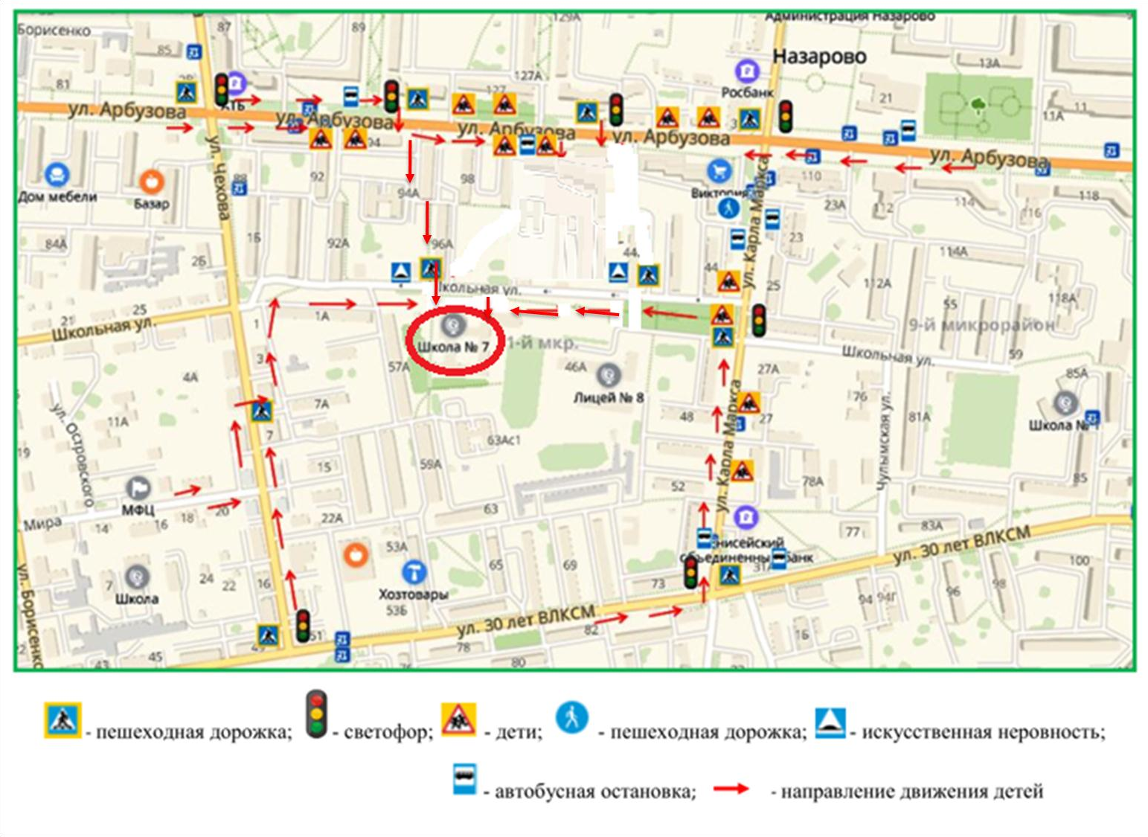

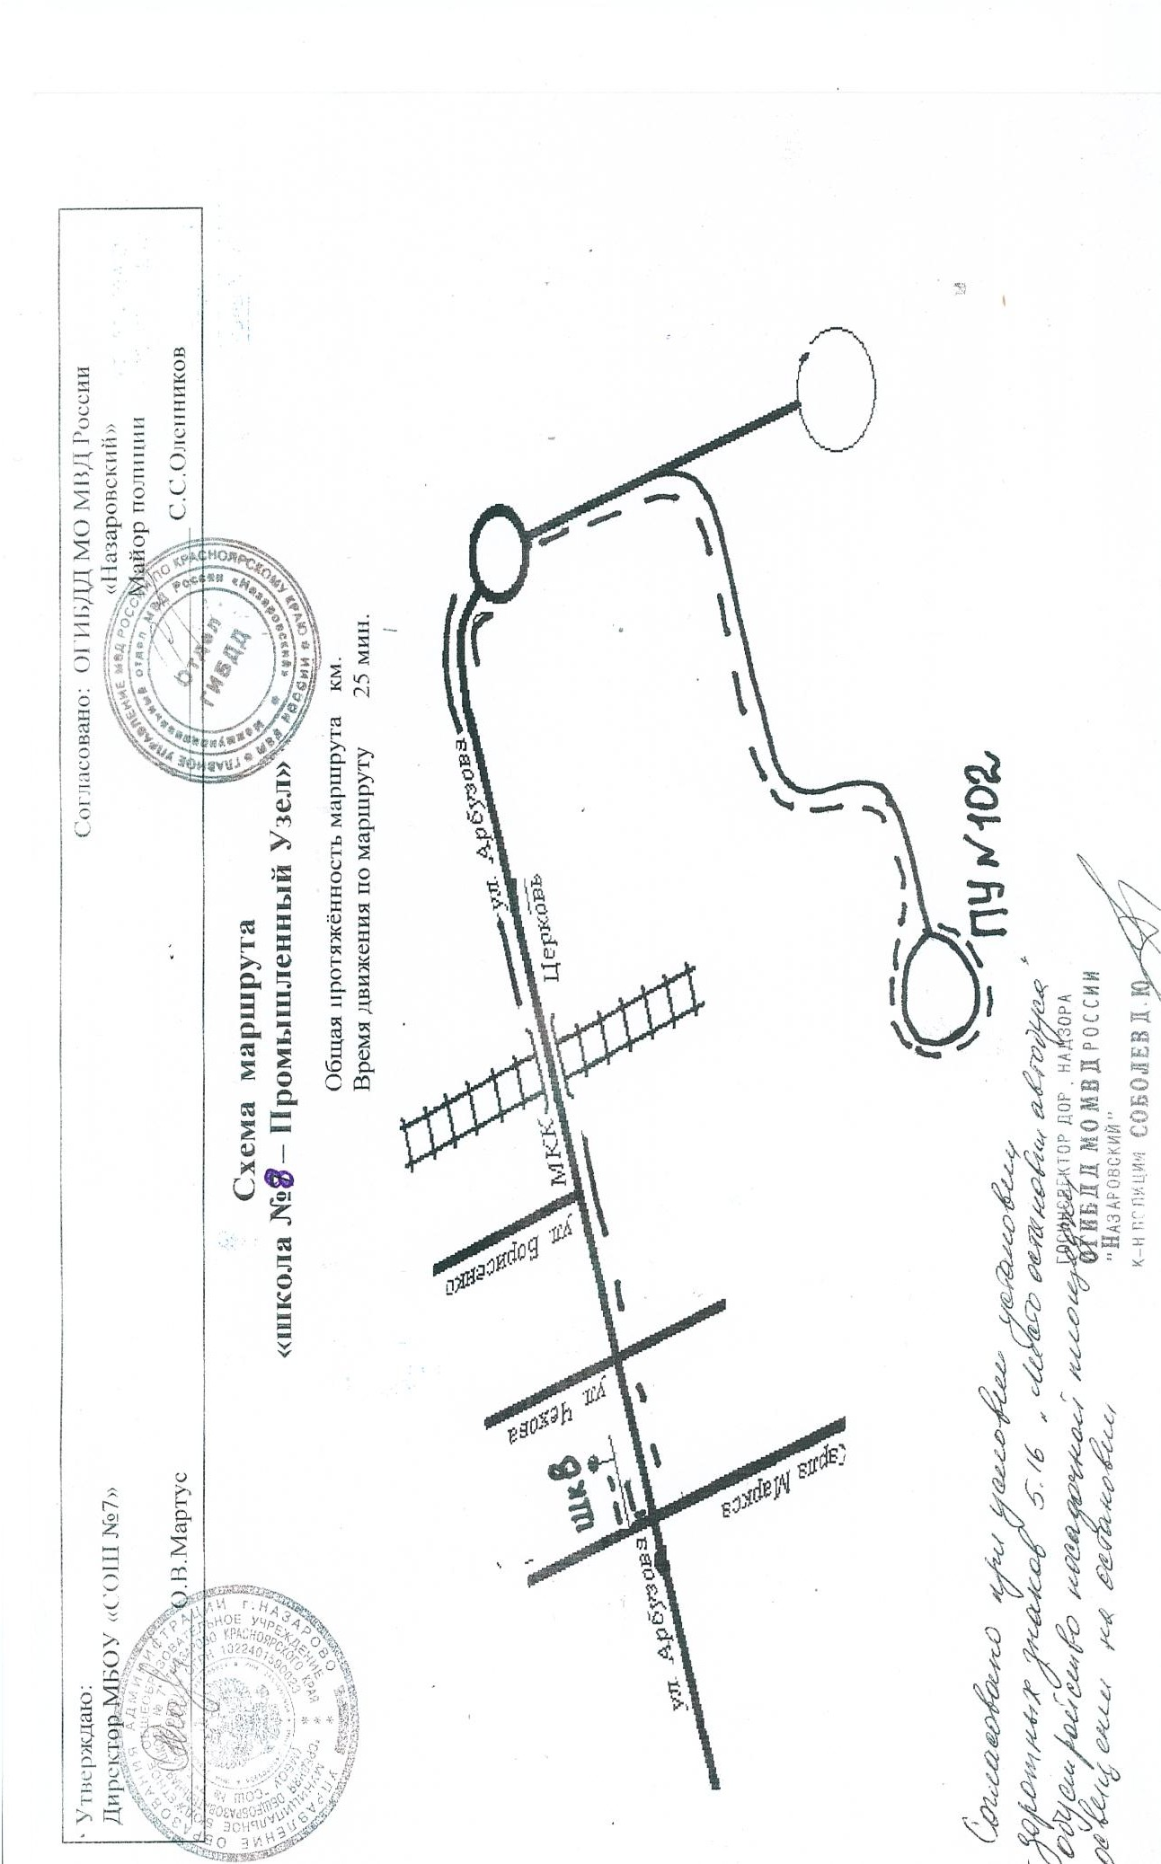

1.
  - Общие сведения по школьному автобусу.

Реестровый номер специализированного транспортного средства
Марка ПАЗ
Модель 320570-02
Государственный регистрационный знак И 297 СО 124
Год выпуска 2021 Количество мест в автобусе 23 Приобретен за счет средств: местного бюджета
Соответствие конструкции требованиям раздела 1.16 приложения № 6 к Техническому регламенту о безопасности колесных транспортных средств соответствует
Дата прохождения технического осмотра: 04.08.2022

Закрепление за образовательным (ми) учреждением:

1. МАОУ «СОШ №7» .
2.

3. Сведения о собственнике транспортного средства

Состоит на балансе (ОУ, АТП, иное) МАОУ «СОШ №7
Юридический адрес собственника Красноярский край г. Назарово, ул. Арбузова 98а
Фактический адрес собственника Красноярский край г. Назарово, ул. Арбузова 98а

Сведения о водителе (-ях) автобуса
Фамилия, имя, отчество, | Номер в/у,  разрешенные | Дата прохождения периодического  медицинского | Общий стаж /  стаж управления «Д» | Период проведения стажировки | Дата окончания занятий по  повышению | Допущенные  нарушения ПДД
Колос Сергей Яковлевич, 02.01.  1957 | 24 33  844901  A,В,  СD,BE, СЕ, DE, M  до 07.10. 2027 | 04.11.  2022 | 39 лет /  39лет | 01.03.2  021 по  05.03.  2021 | - | нет

  - Организационно-техническое обеспечение
    - Лицо, ответственное за обеспечение безопасности дорожного движения: Халетин Евгений Александрович
Прошел обучение
Автономной некоммерческой образовательной организации дополнительного профессионального образования
«Центр профессиональной подготовки кадров
транспортно-дорожного комплекса».г Красноярск. Диплом №1537-ППС

2) Лицо, ответственное за контроль технического состояния автотранспортного средства- Халетин Евгений Александрович
(Ф.И.О. специалиста)
назначена заместитель директора по АХР
прошла обучение ФАУ «Канский центр профессиональной подготовки и повышения квалификации кадров» по специальной подготовке на курсах подготовки и переподготовки специалистов по безопасности движения на автомобильном транспорте удостоверение № 535 от 27 декабря 2017г,
телефон 8 (39155) 70955, 89233049687
    - Организация проведения предрейсового и послерейсового медицинского осмотра водителя:
осуществляет ИП Волкова С.Н.
(Ф.И.О. специалиста) на основании Договор б/н от 18.01.2022
действительного до 31.12.2022 года.

    - Организация проведения предрейсового технического осмотра транспортного средства:
Осуществляет Халетин Евгений Александрович
(Ф.И.О. специалиста) на основании приказ № 60 от 12.08.2019 г.
прошла обучение ФАУ «Канский центр профессиональной подготовки и повышения квалификации кадров» по техническому обслуживанию и ремонту автотранспорта удостоверение № 597 от 27.12.2017г.
    - Место стоянки автобуса в нерабочее время Красноярский край г.Назарово ул.
Школьная, 5А
меры, исключающие несанкционированное использование ключи от автобуса находятся у ответственного за БДД, охраняет сторож.
    - Наличие постоянного диспетчерского контроля за движением автобуса Красноярский край г.Назарово ул. Арбузова 94А строение 2 владение 1, в здании Управления образования, диспетчерский пункт
в том числе с использованием систем спутниковой навигации: ГЛОНАСС,
    - Оснащение техническим средство контроля Спутниковая навигация «ЭРА-ГЛОНАС»
    - МАОУ «СОШ №7» имеет оснащение техническим средством контроля «Тахограф», «МИКАС 20.3840 10000 серийный номер 47 62 0000 34 0221В2 дата калибровки 12.07.22
    - Фотографии транспортного средства:
вид спереди, сзади, сбоку (слева, справа), обзорная фотография салона с крайних передних и задник точек (фотоматериалы должны предоставлять возможность полного изучения конструкции транспортного средства).

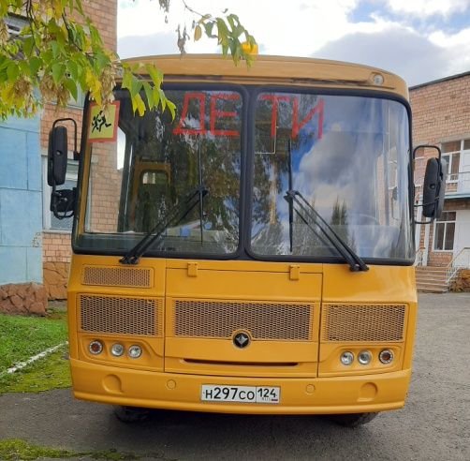
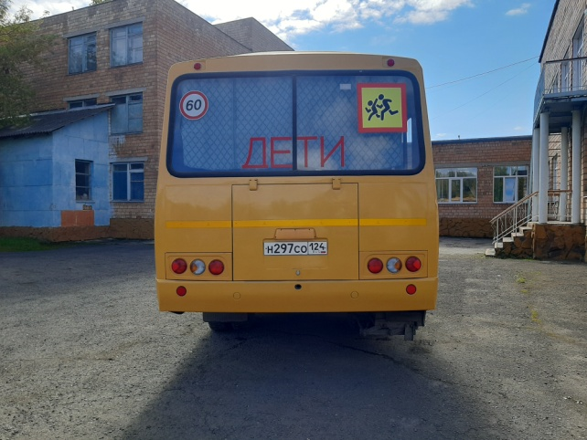

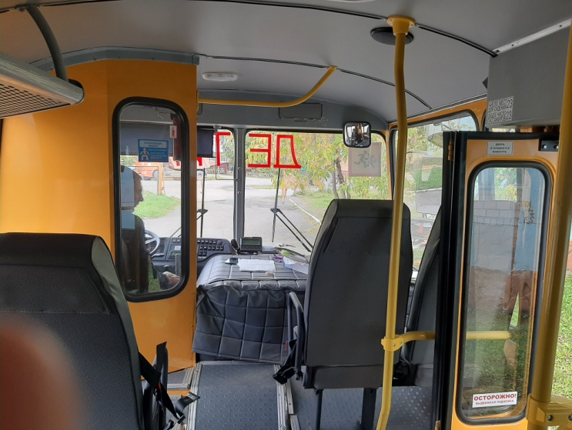
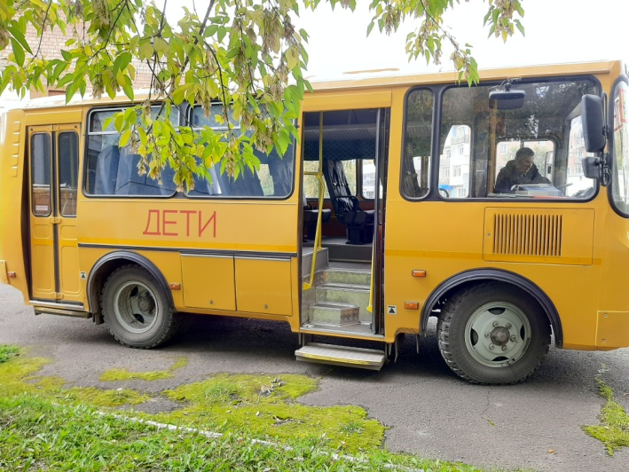
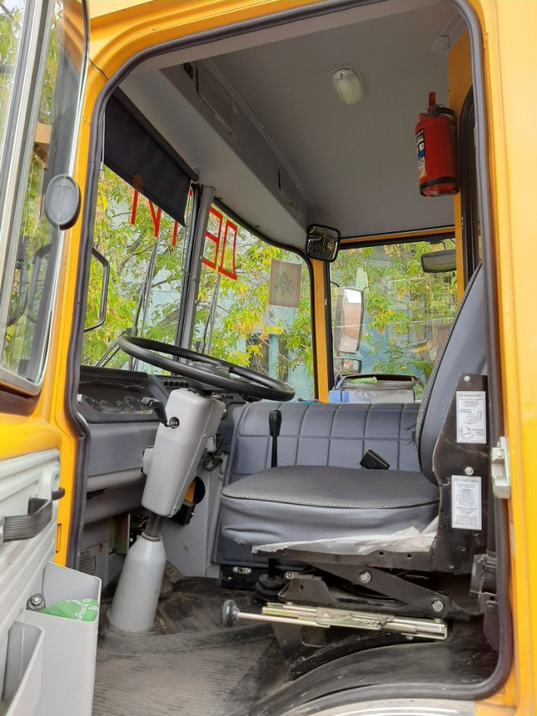
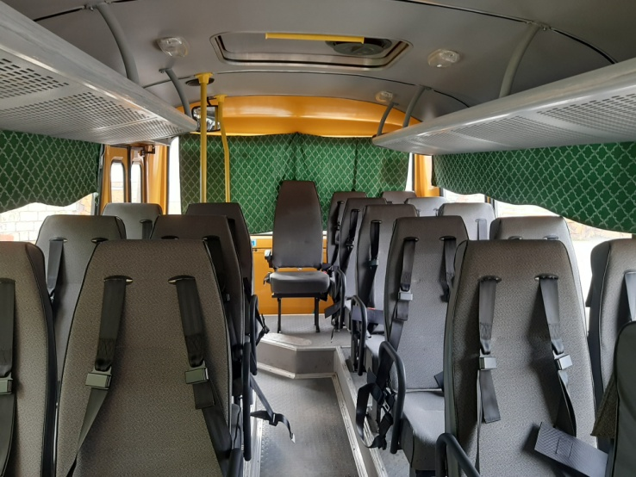
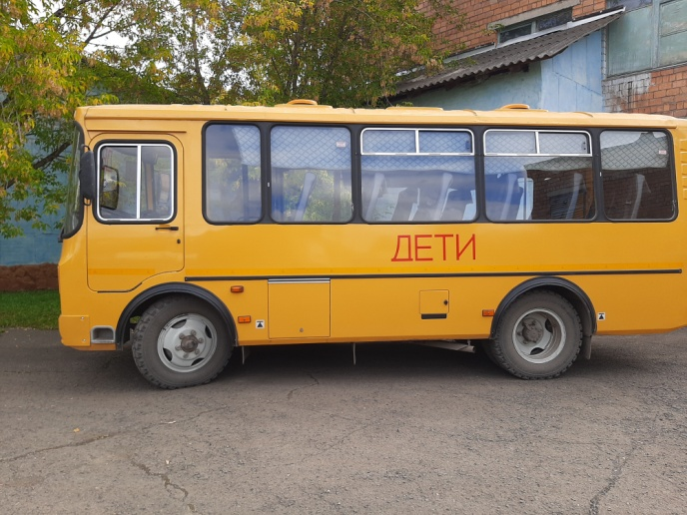

Муниципальное автономное образовательное учреждение
«Средняя общеобразовательная школа №7» города Назарово Красноярского края

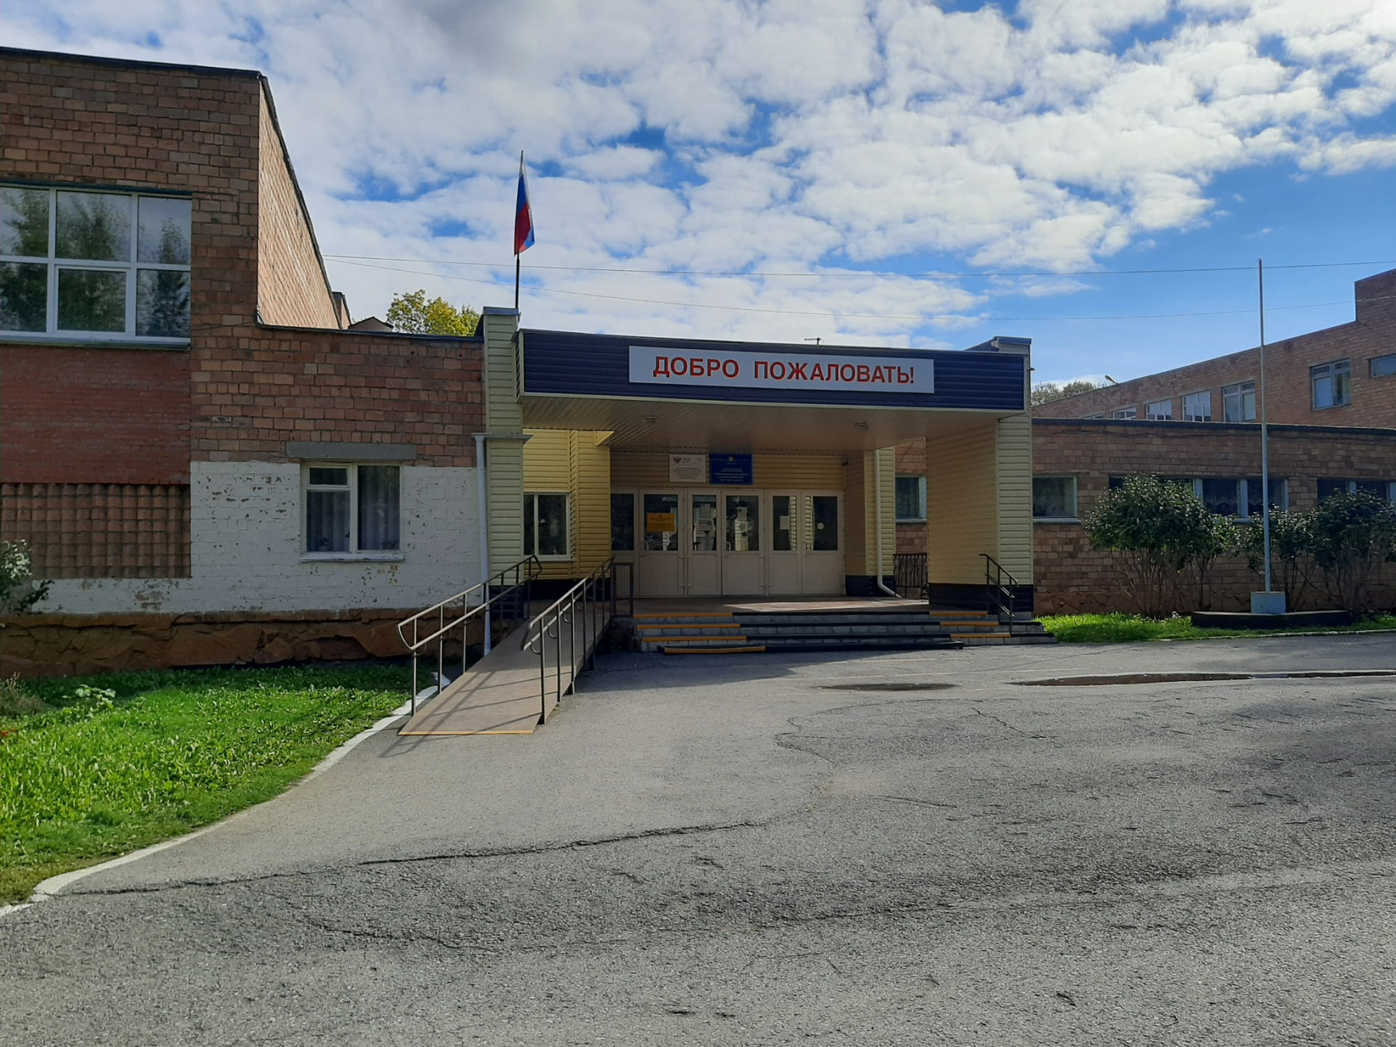

Уголок по правилам дорожного движения (1 этаж, рядом с кабинетом 1-17)

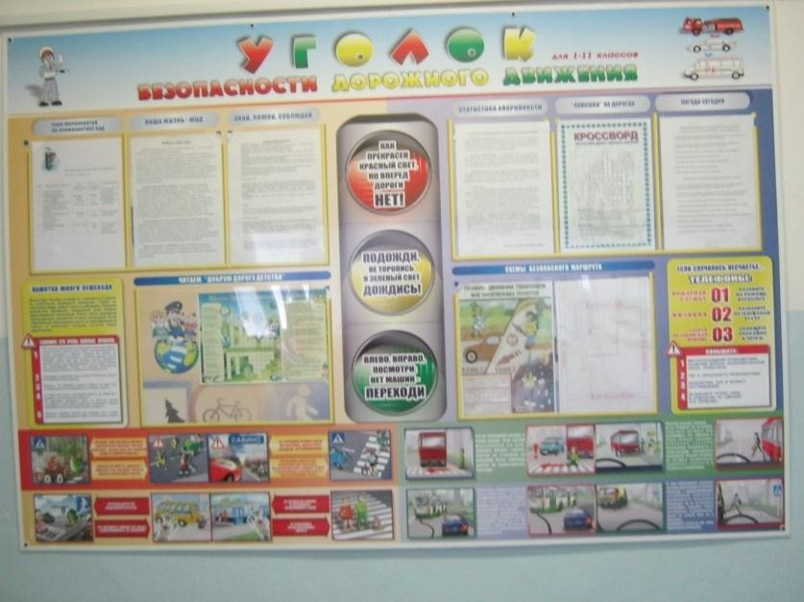

Уголок по правилам дорожного движения

(2 этаж начального звена, рядом с кабинетом 2-12)

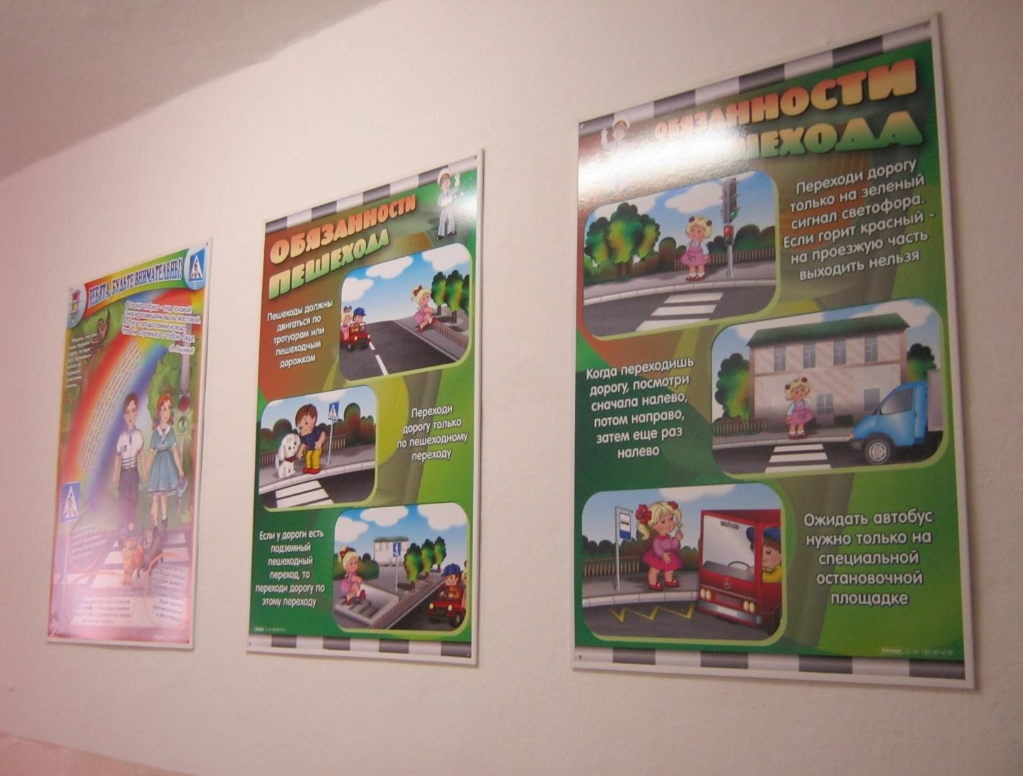

Фотография площадки по ПДД.

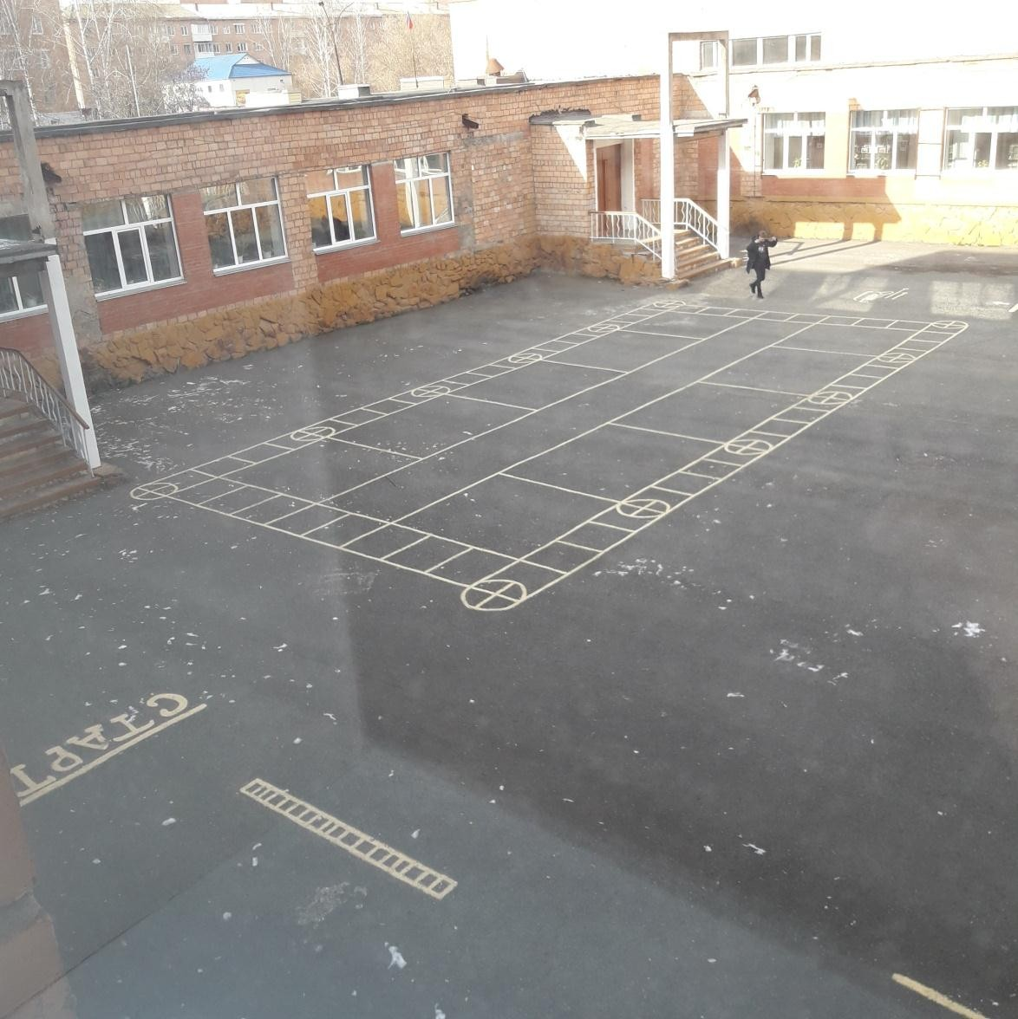

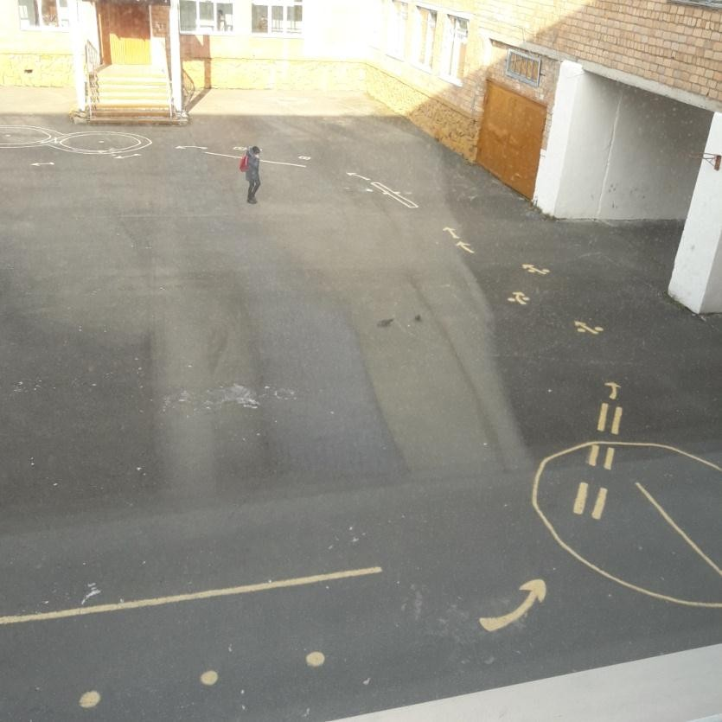

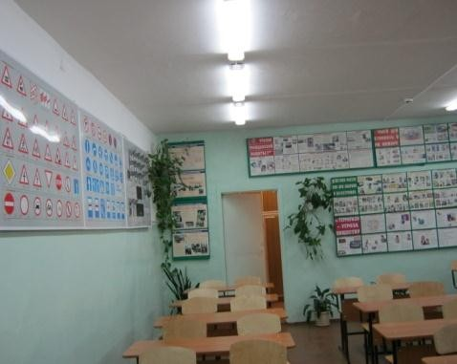
Кабинет 1-19 по основам безопасности и жизнедеятельности учащихся
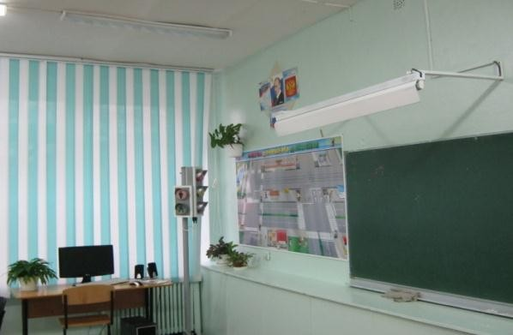

Инструкция
лицу ответственному за работу по профилактике ДДТТ в образовательном учреждении
      - Общие положения
  - Настоящее положение о работе по профилактике детского дорожно- транспортного травматизма разработано на основе Конвенции ООН о защите прав ребенка (ст.3, 6, 29), Кодекса об административных правонарушениях (ст. 12, 21, 34) и рекомендациях Всероссийского совещания по организации работы по профилактике детского дорожно-транспортного травматизма.
  - Ответственный по школе по безопасности движения назначается приказом директора школы.
На период отпуска и временной нетрудоспособности ответственного по профилактике ДДТТ его обязанности могут быть возложены на заместителя директора по воспитательной работе или учителя из числа наиболее опытных педагогов. Временной исполнение обязанностей в этих случаях осуществляется на основаниях приказа директора школы, изданного с соблюдением требований законодательства о труде.
  - Ответственный по школе по безопасности движения под руководством директора школы и заместителя директора по воспитательной работе организует всю работу по предупреждению детского дорожно-транспортного травматизма.
  - В своей деятельности ответственный по профилактике ДДТТ руководствуется Законом РФ «О безопасности дорожного движения», основополагающими положениями «Правил дорожного движения РФ», Конституцией, указами Президента РФ, решениями правительства РФ, правилами и нормами охраны труда, техники безопасности и противопожарной защиты, а также Уставом и локальными правовыми актами школы

Функции
Основными направлениями деятельности ответственного по профилактике ДДТТ являются:
2.1.Организация работы по предупреждению ДДТТ среди учащихся
2.2 Организация методической работы учителей
2.3. Осуществление рабочих контактов с районной ГИБДД, с инспектором РОО и методистом по БДД ДДТ «У Вознесенского моста»

Обязанности
3.1 Совместно с заместителем директора по воспитательной работе составляет раздел общественного плана внеклассной работы с учащимися по изучению правил безопасности движения и профилактике детского дорожно-транспортного травматизма;
  - Помогает классным руководителям и учителям начальных классов в составлении планов работы по безопасности движения;
  - Контролирует выполнение мероприятий по профилактике детского дорожно- транспортного травматизма в соответствии с общешкольным планом и планом воспитательной работы учителей;
  - К работе безопасности движения среди учащихся и их родителей привлекает в помощь учителям инспектора ГИБДД, а также родителей.
  - В конце каждой учебной четверти на педсовете информирует администрацию школы и учителей о результатах проведенной работы и знакомит с планом мероприятий на следующую учебную четверть;
  - Обобщает опыт проведения воспитательной работы по профилактике детского дорожно-транспортного травматизма. Лучший опыт и методы этой работы делает достоянием всего коллектива учителей и родителей;
  - На родительских собраниях для родителей ставит на обсуждение вопросы о роли родителей в профилактике детского транспортного травматизма, об усилении надзора за поведением детей на улице;
  - Привлекает старшеклассников к организации выставок и уголков по безопасности движения (плакаты ГИБДД и рисунки учащихся), следит за своевременным их обновлением;
  - Организует сборы, игры и праздники «За безопасность движения»;
  - Помогает редколлегии школы в выпуске «молний» и стенгазет, где освещаются вопросы безопасности движения, публикуются викторины, загадки, ребусы, кроссворды.
3.11 При участии учащихся в различных мероприятиях, связанных с их передвижением по городу, принимает меры по предупреждению ДТП, проводит инструктаж по БД учащихся группами и в транспорте совместно с завучем по ВР;

Права
Ответственный за профилактику ДДТТ имеет право в пределах своей компетенции:
4.1. Присутствовать на тематических классных часах по ПДД, проводимых с учащимися школы (без права входить в класс после начала занятия без экстренной необходимости и делать замечание педагогу в течение занятия)
4.2 Приостанавливать проведение мероприятий в помещениях и кабинетах, если создаются условия, опасные для здоровья учащихся и сотрудников;
  - Вносить в необходимых случаях временные изменения в план по профилактике ДДТТ;
  - Проводить классные часы по профилактике ДДТТ;
  - Вести разъяснительную работу с учащимися и родителями.

Ответственность
  - За неисполнение или ненадлежащее исполнение без уважительных причин Устава и Правил внутреннего трудового распорядка щколы, законных распоряжений директора школы и иных локальных нормативных актов, функциональных обязанностей, установленных настоящей инструкцией, в том числе за использование предоставленных прав, ответственный за профилактику ДДТТ несет дисциплинарную ответственность. За грубое нарушение трудовых обязанностей в качестве дисциплинарного наказания может быть отстранен от выполнения своего функционала;
  - За применение, в том числе однократное, методов воспитания, связанных с физическим и (или) психическим насилием над личностью обучающегося ответственный за профилактику ДДТТ может быть отстранен от своих обязанностей.
  - За нарушение правил пожарной безопасности, охраны труда, санитарно- гигиенических правил организации учебно-воспитательного процесса ответственный за профилактику ДДТТ привлекается к административной ответственности в порядке и случаях, предусмотренных административным законодательством.
  - За виновное причинение школе или участникам образовательного процесса ущерба в связи с исполнением (неисполнение) своих обязанностей ответственный за профилактику ДДТТ несет материальную ответственность.

Взаимоотношения, связи.
Ответственный за профилактику ДДТТ
  - Самостоятельно планирует свою работу на каждый учебный год и каждую учебную четверть. План работы утверждается директором школы не позднее пяти дней с начала планируемого периода;
  - Представляет письменный отчет о своей деятельности заместителю директора по воспитательной работе;
  - Получает от директора школы и заместителя директора по ВР информацию нормативно-правого и организационно-методического характера;
  - Систематически обменивается информацией по вопросам, входящим в свою компетенцию, с педагогическими работниками школы;
Функциональные обязанности составлены на трех листах. С обязанностями ознакомлен (а)

План мероприятий
отрядов ЮИД общеобразовательных учреждений г.Назарово на 2022-2023год.

№ | Мероприятия | Дата проведения | Ожидаемые результаты | Ответственный | Отметка о выполнении
СЕНТЯБРЬ
1. | Совещание руководителей ЮИД «Определение мер по повышению эффективности работы отрядов ЮИД и профилактике ДДТТ» | 2-я неделя сентября | Определение мер по повышению эффективности работы отрядов ЮИД и профилактике ДДТТ | УО  ГИБДД  МБОУ ДОД СЮТ  Руководители отрядов ЮИД всех школ города
2. | Разработка индивидуальных планов работы отряда ЮИД на учебный год. Распределение обязанностей между членами отряда ЮИД. Обновление уголка отряда ЮИД. | 1-я декада сентября | План работы отряда ЮИД на учебный год. Распределение обязанностей между членами отряда ЮИД. Обновление уголка и Паспорта отряда ЮИД. | Руководители отрядов ЮИД в своих учреждениях
3. | Всероссийский конкурс «Добрые дела» | До 30.09.2022 г | Поделиться добрыми делами в рамках безопасности дорожного движения во время летних каникул | Руководители отрядов ЮИД всех школ
4. | Акция «Пешеходный всеобуч» | До 04.09.2021г. | Пропаганда соблюдения правил дорожного движения | Руководители отрядов ЮИД №3,17  МБОУ ДОД СЮТ  ГИБДД
5. | Участие в Краевом слете юных инспекторов движения | По срокам «Дворца пионеров» | Развитие мотивации обучающихся на изучение и соблюдение правил безопасного поведения на дорогах. | УО  СЮТ  Директор СОШ №3
6. | Акция «Дорожная школа первоклассника» | 31.08 - 5 сентября | Изучение безопасного маршрута «дом-школа-дом» | Руководители отрядов ЮИД школ №1,2
ОКТЯБРЬ
7 | Акция «Мудрый пешеход»  (ко Дню пожилого человека) | 01.10 | Пропаганда безопасности дорожного движения, вовлечение в социально значимую деятельность | Отрядов ЮИД  Школа №4,17
8 | Акция «Белая трость» (к Международному дню белой трости) | 14.10 | Напоминание участникам дорожного движения о существовании людей с ограниченными физическими возможностями, о помощи и о солидарности. | Отряд ЮИД школа №8, 14
9 | Акция, посвященная дню работников автомобильного транспорта. | 29.10 | Профилактика ДДТТ, пропаганда безопасности дорожного движения | Отряд ЮИД школы №7,11  ГИБДД
НОЯБРЬ
10 | Акция «Правила для пассажира» (к Международному дню пассажиров) | 14.11 | Напоминание о правилах поведения в общественном транспорте; воспитание у учащихся правильного поведения в общественных местах. | Отряд ЮИД школы №9,11
11 | Всемирный день ребенка | 20.11 | Привлечение внимания к детям на дороге; обучение детей безопасности на дороге | Отряд ЮИД школы №3
12 | Мероприятия ко Дню матери | 25.11 |  | Все отряды ЮИД
ДЕКАБРЬ
13 | Международный день инвалидов | 3.12. | Привлечение внимания общественности к проблемам людей с ограниченными возможностями на дорогах | Отряд ЮИД школы №17
14 | Международный день чая | 12.12. | Привлечение внимания общественности к проблеме управления транспортом в состоянии опьянения | Отряд ЮИД школы №1,4
ЯНВАРЬ
15 | День зеленого света | 23.01 | Пропаганда взаимоотношения пешеходов и водителей при проезде и переходе регулируемого пешеходного перехода | Отряд ЮИД школы №2,4
ФЕВРАЛЬ
16 | Митинг у стелы «Скорбящей матери» ко Дню мужества | февраль | Формирование гражданской позиции, воспитание патриотических чувств. | Руководили отрядов ЮИД всех школ города  МБОУ ДОД СЮТ  ГИБДД
17 | Акция «Безопасная масленица» | С 20.02 по 26.02.2022 г | Профилактика ДДТТ, пропаганда безопасности дорожного движения, вовлечение детей в социально значимую деятельность, | Отряд ЮИД школы №9,3  ГИБДД
МАРТ
18 | День рождения ЮИД (50 лет) | До 6 марта | Профилактика ДДТТ, пропаганда безопасности дорожного движения, вовлечение детей в социально значимую деятельность, | МБОУ ДОД СЮТ  ГИБДД  УО
19 | Акции, приуроченные к 8 марта | март | Профилактика ДДТТ, пропаганда безопасности дорожного движения, вовлечение детей в социально значимую деятельность, выявление талантливых детей | Отряд ЮИД школы №4,11  ГИБДД
АПРЕЛЬ
20 | (Всемирный день здоровья | 07.04 | Привлечение общественного внимания к проблемам и вопросам здоровья. Профилактика ДДТТ, пропаганда безопасности дорожного движения, вовлечение детей в социально значимую деятельность, | Отряд ЮИД школы №7,1
21 | Акция «День земли» | 22.04 | Поддержать общечеловеческие позитивные усилия, которые направлены на решение назревших экологических проблем. | Отряд ЮИД школы №9, 2  ГИБДД
22 | День ветеранов ОВД | 15.04.2021 | Патриотическое воспитание | Отряды ЮИД  ГИБДД  МБОУ ДОД СЮТ
23 | Акция «Пасхальные яйца с Правилами» | 16.04. | Привлечение внимания общественности к проблемам безопасности дорожного движения | Отряд ЮИД лицея №8,14  ГИБДД  Церковнослужитель
МАЙ
24 | Городская акция «Победный май» | 5-6 мая | Пропаганда безопасности дорожного движения, вовлечение детей в социально значимую деятельность | Отряды ЮИД школ города  ГИБДД  МБОУ ДОД СЮТ
25 | Игра – соревнование между семьями отрядов ЮИД | 13 мая | Пропаганда безопасности дорожного движения, вовлечение детей и их родителей в социально значимую деятельность | МБОУ ДОД СЮТ  ГИБДД  Руководили отрядов ЮИД всех школ
ИЮНЬ
26 | «День защиты детей» | 01.06 | Профилактика ДДТТ, пропаганда безопасности дорожного движения, вовлечение детей в социально значимую деятельность | МБОУ ДОД СЮТ  Руководители ЮИД всех школ города  ГИБДД
27 | День привлечения внимания к железнодорожным переездам | по календарю | Профилактика ДТП и пропаганда соблюдения ПДД на жд-переездах и вблизи них | Отряд ЮИД школы №3, 17
28 | Работа отрядов ЮИД в пришкольных лагерях | июнь | Профилактика ДДТТ, пропаганда безопасности дорожного движения. | Руководили отрядов ЮИД всех школ города  МБОУ ДОД СЮТ  ГИБДД

План мероприятий
по предупреждению детского дорожно- транспортного травматизма
на 2022-2023 год.

№ п/п | Мероприятия | Дата проведения | ЦЕЛЬ | Ответственный | Отметка о выполнении
 | Инспектирование общеобразовательных и дошкольных учреждений на предмет готовности работы по профилактике ДДТТ | Август | Проверка готовности учреждения к обучению детей безопасному поведению на дорогах и улице | УО  ГИБДД
СЕНТЯБРЬ
1 | Назначение ответственного за работу по профилактике детского дорожно-транспортного травматизма | До 5 сентября, направить копии приказов в ГИБДД | Обновление наблюдательных дел | Директора школ,  Заведующие ДОУ

СЕНТЯБРЬ
2 | Разработать маршруты безопасного пути к школе | До 10 сентября | Повысить безопасность движения ребёнка в школу и обратно; обучить ориентироваться в дорожных ситуациях на пути движения в школу и из школы; обучить родителей, принимающих участие в составлении «маршрута», ориентированию в дорожной обстановке и предотвращению типичных опасностей | Директора школ,  Учителя начальных классов
3 | Организовать работу по обновлению (а в некоторых учреждениях созданию) и ведению страниц, посвященных детской дорожной безопасности в социальных сетях или специальных разделов на официальных сайтах учреждений. Обновить информацию на страницах в соответствии с рекомендациями по ведению. | До 25  сентября | Информирование о деятельности учреждения по профилактике детского дорожно – транспортного травматизма; размещение материалов пропагандистской направленности; привитие стереотипов законопослушного поведения участников дорожного движения. | УО  Директора школ  Заведующие ДОУ
4 | 3 этап профилактического мероприятия «Декада дорожной безопасности детей!»  Неделя безопасности дорожного движения | Со 24.08-02.09.2022г.  По срокам Управления | Восстановление навыков безопасного поведения на дорогах и улицах после летнего отдыха; профилактика ДДТТ. | УО  Директора школ  Заведующие ДОУ, ГИБДД  Руководили ЮИД  МОУ ДОД СЮТ
 | Организация работы «Родительских патрулей» | До 25.09.2022г  Направить документы по РП в ГИБДД | Внедрение активной профилактической работы родительской общественности в образовательном учреждении во взаимодействии с ГИБДД | УО  Директора СОШ  Заведующие ДОУ  ОГИБДД
5 | «Дорожная мозаика» (среди ДОУ)  (возможно дистанционное  мероприятие) | В период с  10 по 16.09.2022 г. | Пропаганда БДД, профилактика ДДТТ.  Закрепление элементарных знаний ПДД | Заведующие МДОУ  Инструкторы по физ.воспитанию ДОУ  ГИБДД и СЮТ
6 | Проверить Паспорта дорожной безопасности и по необходимости откорректировать и утвердить. | До 15.09.2022 г | Профилактика ДДТТ. | УО  Заведующие ДОУ
7 | Всероссийский конкурс «Лучший педагог по обучению основам безопасного поведения на дорогах» | До 10.09.2022 г | Педагогические практики в сфере безопасности дорожного движения и профилактики детского дорожно-транспортного травматизма | УО  СЮТ  Директора СОШ  Заведующие ДОУ
8 | Всероссийский педагогический фестиваль межпредметных проектов по безопасности дорожного движения | До 10.09.2022 г | Выявление педагогических проектов межпредметного и интегративного обучения детей безопасному поведению на дорогах | УО  СЮТ  Директора СОШ  Заведующие ДОУ
ОКТЯБРЬ
9 | 4 этап профилактического мероприятия «Декада дорожной безопасности детей!» | С 03-12.10.2022г. | по окончании адаптационного периода учащихся в новом учебном году | УО  Директора школ  Заведующие ДОУ, ГИБДД  Руководили ЮИД  МОУ ДОД СЮТ
10 | Торжественное принятие юных помощников инспекторов движения (ЮПИД) в д/с «Теремок» | 06.10.2022 г | Применение дошкольниками знаний правил безопасного поведения на дороге и улице; воспитание у них чувства социальной ответственности, культуры участника движения, широкого привлечения детей к организации пропаганды и правил безопасного поведения на улицах и дорогах среди сверстников и детей младшего дошкольного возраста. | УО  ДОУ «Теремок»  ГИБДД
11 | Совещание с ответственными за работу ДДТТ в образовательных учреждениях | В период с 14.10.2021г. | Состояние ДДТТ. Опыт работы образовательных учреждений по профилактике ДДТТ. Задачи нового учебного года. | ГИБДД  МОУ ДОД СЮТ  УО
НОЯБРЬ
12 | Всероссийская акция «День памяти жертвам ДТП» | Третье воскресенье ноября | Профилактика ДДТТ, пропаганда БДД, вовлечение детей в социально значимую деятельность | УО  ГИБДД  Директора СОШ  Заведующие ДОУ  МОУ ДОД СЮТ  Руководители ЮИД
13 | Смотр-конкурс среди ДОУ «Зеленый огонек» (возможно дистанционное мероприятие) | Ноябрь | Сокращение ДДТТ, выявление положительных примеров работы по ДДТТ и обмен опыта между педагогами. | УО  Заведующие ДОУ  ГИБДД  МОУ ДОД СЮТ
14 | Городское мероприятие ко Дню матери | 25.11 | Повышение социальной значимости материнства, пропаганда безопасности дорожного движения, вовлечение детей в социально значимую деятельность | МБОУ ДОД СЮТ  ГИБДД  УО
ДЕКАБРЬ-ЯНВАРЬ
15 | 5 этап профилактического мероприятия «Декада дорожной безопасности детей!» | С 12 по 21.12.2021г. | Подготовка к проведению зимних школьных каникул | УО  ГИБДД  Директора СОШ  Заведующие ДОУ  Руководители ЮИД  МОУ ДОД СЮТ
16 | Конкурс «Знатоки дорожных правил» | Декабрь-январь | Пропаганда БДД, выявление талантливых детей | УО  Директора СОШ  МОУ ДОД СЮТ  Руководители ЮИД
ФЕВРАЛЬ
17 | Неделя мужества. | С 20.02.- 22.02.22 г | Профилактика ДДТТ, пропаганда БДД, вовлечение детей в социально значимую деятельность. | ГИБДД  Директора СОШ  Заведующие ДОУ  Руководители ЮИД  УО
МАРТ
18 | 1 этап профилактического мероприятия «Декада дорожной безопасности детей!» | Март  (по отдельному плану) | Профилактика ДДТТ, пропаганда БДД, вовлечение детей в социально значимую деятельность | УО  ГИБДД  Директора СОШ  Руководители ЮИД  Заведующие ДОУ  МОУ ДОД СЮТ
19 | Фестиваль ЮИД, посвященный 50-летию ЮИД | 03.03.2023 г. | повышение безопасности дорожного движения через совершенствование системы подготовки и воспитания культуры поведения детей и молодежи на улицах и дорогах через вовлечение их в движение отрядов юных инспекторов движения | УО  СЮТ  ГИБДД
АПРЕЛЬ
20 | Неделя «Безопасности дорожного движения» | (по отдельному плану) | Профилактика ДДТТ, пропаганда БДД, вовлечение детей в социально значимую деятельность | УО  ГИБДД  Руководили ЮИД  Директора СОШ  Заведующие ДОУ  МОУ ДОД СЮТ
МАЙ
21 | 2 этап профилактического мероприятия «Декада дорожной безопасности детей!» | Май  (по отдельному плану) | Профилактика ДДТТ, пропаганда БДД, вовлечение детей в социально значимую деятельность | УО  ГИБДД  Директора СОШ  Заведующие ДОУ  МОУ ДОД СЮТ  Руководители ЮИД
22 | Городской конкурс «Безопасное колесо» | Май | Профилактика ДДТТ, пропаганда БДД, вовлечение детей в социально значимую деятельность, выявление талантливых детей | УО  Директора СОШ  МОУ ДОД СЮТ  ГИБДД
23 | Отчетные собрания «Родительских патрулей» | Май | Привлечение внимания общественности к проблеме травматизма на дороге; доведение сведений о результатах работы до родителей и детей. | УО  СЮТ  Директора СОШ  Заведующие ДОУ  МОУ ДОД СЮТ  ГИБДД
24 | Соревнование картингистов «Пропаганда на скорости» | 25.05.2023 г | Профилактика ДДТТ, пропаганда БДД, вовлечение детей в социально значимую деятельность, выявление талантливых детей | УО  СЮТ  ГИБДД
ИЮНЬ
25 | Проведение профилактических мероприятий, направленных на отработку навыков безопасного поведения на пришкольных площадках, летних оздоровительных лагерях и ДОУ | июнь | Профилактика ДДТТ, пропаганда БДД, вовлечение детей в социально значимую деятельность. | УО  ГИБДД  Директора СОШ  Заведующие ДОУ  МОУ ДОД СЮТ  Руководители ЮИД
Учебно-педагогическая и методическая деятельность
1 | Предоставление информации о проведенных мероприятиях в ГИБДД для размещения в СМИ о состоянии и мерах по предупреждению ДДТТ.  Размещение информации о проведении мероприятий на собственных сайтах |  | ежемесячно | ГИБДД  УО  Директора СОШ  Заведующие ДОУ  Руководители ЮИД
2 | Ежедневное проведение бесед, «пятиминуток» |  | Ежедневно (начальная школа) | УО, Директора школ
3 | Проведение классных часов и т.д. по БДД с детьми и родителями |  | ежеквартально | УО, Директора школ  Ежеквартально инспекторы, закрепленные за школами.
4 | Проведение комиссии по БДД в администрации города по профилактике ДДТТ |  | По плану Администрации г.Назарово | ГИБДД, УО (по отдельному плану)
5 | Проводить работу с несовершеннолетними, нарушающими ПДД по информации от ГИБДД и детьми – участниками ДТП.  Предоставлять ответы по запросам ГИБДД в указанные подразделением сроки. |  | По мере поступления информации | УО  ГИБДД
6 | Обновление стендов (в уголках по БДД) по профилактике ДДТТ для повышения наглядности и эффективности пропаганды правил дорожного движения. |  | Ежеквартально | Ответственные за профилактику ДДТТ в учреждении  Руководители ЮИД
7 | Освещение вопросов профилактики ДДТТ на совещаниях при директоре, семинарах классных руководителей и т.д. |  | По окончанию каждого этапа «Декады дорожной безопасности детей» и по информационным письмам ГИБДД | Ответственные за профилактику ДДТТ в учреждении  Руководители ЮИД
8 | Организовать подписку на Всероссийское издание «Добрая дорога детства» (по возможности) |  | По полугодиям | Руководители учреждений
9 | Обновление фонда наглядных пособий по профилактике ДДТТ |  | В течение года | Руководители учреждений
10 | Обновление данных в Паспортах дорожной безопасности |  | Постоянно | Руководители учреждений
11 | Пополнение разделов «ДДТТ» на собственных сайтах |  | Постоянно | Руководители учреждений

В случае карантинных мер мероприятия проводить дистанционно.
(План подготовлен на основании плана комплексных мероприятий по предупреждению детского дорожно- транспортного травматизма в Красноярском крае; планами проведения всех этапов «Декад дорожной безопасности детей», утвержденных Министром образования и науки Красноярского края и начальником УГИБДД ГУ МВД России по Красноярскому краю, а также отдельных указаний, согласованных данными ведомствами.)

Наличие методической литературы и наглядных пособий (краткий перечень):

Наглядные пособия, дидактические материалы:
- Дидактические карточки – ПДД / Маленький Гений Пресс
- Дидактические карточки: Дорожные знаки / Маленький Гений Пресс
- Календарь: Наши друзья - дорожные знаки
- Книжка-пазл-игра ПДД / Проф Пресс (2 шт.)
- Коврик: макет города с дорожными знаками
- Модели дорожных знаков
- Модели транспортных средств – 12 шт.
- Набор плакатов: Азбука юного пешехода / Кедр
- Набор плакатов: Дорога на зеленый свет / Кедр
- Набор плакатов: Дорожная азбука / Кедр
- Набор плакатов: ЮИД – 35
- Набор по ПДД (2 коробки)
- Пазлы: в коробке – 5шт,
виды транспортных средств – 1 шт., группы дорожных знаков – 2 шт., дорожные знаки – 1 шт.
- Плакаты – 44 шт.
- Знаки дорожного движения /МЦ Развитие

Видео- материалы
- Дорога полна неожиданностей (5 частей)

DVD- материалы

- Добрые дороги детства
- Инспектор Праводор

- ПДД для детей (кассета)

Аудио- материалы

- Дорожные приключения (сказка) / СИ ДИ Клуб (диск)

СD диски
- ПДД для детей / Новый диск
- ПДД для школьников / Новый диск
- ПДД. Виртуальная автошкола

Настольные игры

(название / издательство)
- Азбука безопасности / Новые русские игрушки
- Азбука пешехода / Просвещение, Новые Русские Игрушки
- Азбука пешехода / Радуга
- Большая прогулка / АСТ

- Большая прогулка / Радуга
- Викторина по ПДД / Новое Поколение
- Внимание, дорога / Весна дизайн
- Дальнобойщики / Радуга
- Детское домино: дорога / Десятое Королевство
- Домино: В путь дорогу / Умная Бумага
- Дорога в школу / АСТ
- Дорога к морю / АСТ
- Дорожная азбука / Астрель. Умка
- Дорожные знаки / Дрофа-Медиа
- Дорожные знаки / Радуга
- Дорожные знаки / Степ Пазл (3 шт.)
- Законы улиц и дорог / Радуга
- Игра на магнитах: В городе / Дрофа медиа
- Лото пешехода / МЦ Развитие
- Лото: Дорожные знаки / Гном
- Лото: Дорожные знаки; Автомобили / Гном
- Лото: Первая помощь / Астрель . Умка
- ПДД / Степ Пазл
- ПДД для маленьких / Новое Поколение
- Светофор (5 игр в 1) / Десятое Королевство
- Транспорт. Игра в дорогу / Новое Поколение
- Улица / Московский комбинат игрушек
- Умный шнурок / Московский комбинат игрушек
- Учим дорожные знаки / Весна дизайн
- Школа автомобилиста / Белфарпост
- Лото: Чудо - Машины
- Азбука безопасности / Радуга

КНИЖНЫЙ ФОНД
- Амелина В.Е., Фастова О.Л. – Справочник кл. руководителя: внеклассная работа в школе по изучению ПДД – М.: Глобус, 2006.
- Бармин А.В. и др. Изучаем ПДД. 1-4 классы. Вып.2. – Волгоград: Учитель, 2010.
- Безопасная дорога в школу – М.: Грин Арт Видео, 2006.
- Воронова Е.А. – Красный. Желтый. Зеленый! ПДД во внеклассной работе – Р-на- Д: Феникс, 2006.
- Гальцова Е.А. – Изучение ПДД: сценарии театрализованных занятий – Волгоград: Учитель, 2007.
- Громоковский Г.Б. и др.- Комментарии к экзаменационным билетам АВСД – М.: Рецепт – Холдинг, 2007
- Денисова Д. – Как перейти дорогу – М.: Мозаика – синтез, 2007.
- Ижеский П.В. – Безопасное поведение на улицах и дорогах, 1-4 кл. – М.: Просвещение, 2007. ^{Ш}
- Извекова Н.А. – ПДД, 2 кл. – М.: Просвещение, 1974.

Положение
об отряде юных инспекторов движения (ЮИД) «Светофорчик» муниципального автономного общеобразовательного учреждения

«Средняя общеобразовательная школа № 7»

Главная задача отряда юных инспекторов движения – активное участие в пропаганде правил дорожного движения среди детей и подростков, предупреждение нарушений ими этих правил.
Отряд ЮИД создан при МАОУ «СОШ №7,»
Отряд ЮИД оказывает помощь дорожной полиции в проведении широкой профилактической работы по предупреждению детского дорожно-транспортного травматизма:
- организация изучения учащимися Правил дорожного движения;
- оформление кабинетов, уголков по безопасности движения, стендов и другой наглядной агитации по безопасности движения;
- организация и проведение в школе и во внешкольных учреждениях тематических вечеров и утренников, игр, викторин и соревнований по знанию правил дорожного движения;
- обеспечение безопасности движения в районе школы
В отряд юных инспекторов движения вступили учащиеся в возрасте 10-16 лет, принимающие активное участие в изучении и пропаганде правил дорожного движения.
Руководство работой отряда юных инспекторов движения осуществляется штабом, избранном на общем отрядном собрании.

Штаб отряда ЮИД:

- планирует работу отряда, организует и контролирует работу групп, составляет график патрулирования и осуществляет контроль за его выполнением, инструктирует членов отряда;
- несет ответственность за дисциплину членов отряда;
- организует изучение ими правил дорожного движения, проводит занятия по специальной и физической подготовке.

Содержание работы отряда ЮИД

Содержание деятельности отряда юных инспекторов движения имеет несколько направлений.

Информационная деятельность
Организация отчетов на школьном сайте по результатам деятельности отряда ЮИД, создание стендов «ЮИД в действии». листовок «За безопасность движения» и другой информационной работы, ведение документации отряда: патрульный журнал, планово-отчетная папка , паспорт отряда.

Пропагандистская деятельность

Организация разъяснительной работы по теме безопасности дорожного движения, проведение бесед, викторин, кинолекториев, игр, экскурсий, соревнований, конкурсов, КВН, тематических утренников, создание агитбригад, участие в создании и использовании наглядной агитации и методической базы для изучения правил дорожного движения.

Шефская деятельность
Оказание помощи в создании простейших наглядных пособий для малышей, организации среди дошкольников и учащихся начальных классов конкурсов рисунков, поделок по теме безопасности движения, разучивание песен и стихов, помощь воспитателям и педагогам в проведении экскурсий «Азбука дорог».

Патрульная деятельность
Патрулирование в сопровождении родительского патруля в целях предотвращения нарушений со стороны детей и подростков Правил дорожного движения; выпуск «молний» по результатам патруля и рейдов; информирование совета школы и родителей о нарушении школьниками Правил дорожного движения, работа с юными велосипедистами.

СТРУКТУРА И ОРГАНИЗАЦИЯ
работы отряда юных инспекторов движения
Отряд юных инспекторов движения (ЮИД) организован из учащихся 6 Г класса, в возрасте 11-12 лет.
В составе отряда ЮИД состоят из 20 учащихся.
Руководителем отряда является классный руководитель МАОУ «СОШ №7» Такшеева Надежда Валентиновна
Состав отряда:
- Отрядом руководит командир и его заместитель, старшие групп 1.Командир отряда – Гареев Динар
- Заместитель командира – Адалов Егор
- Ответственный за стенды – Елисеева Надежда
- Фото–видео оператор – Акимова Милана
- Зюбанова Таисия
- Капошко Тимофей
- Никонов Захар
- Ноздрина Полина
- Павленко Амина
- Петров Даниил
- Полежаева Илона
- Пшесмыцкая Ксения
- Симкина Мария
- Соскова Полина
- Старовойтова Мари
- Федорчук Артём
- Федькин Данила
- Филиппов Иван
- Шавалова Юлия
- Шкуратова Ульяна

Обязанности и права юного инспектора движения
Юный инспектор движения обязан:

- Дорожить честью, званием юного инспектора движения, активно участвовать в делах отряда, своевременно выполнять задания штаба и командиров.
- Изучать Правила дорожного движения и быть примером их соблюдения.
- Вести разъяснительную работу среди сверстников и детей младшего возраста по пропаганде Правил безопасного поведения на улицах и дорога.
- Всемерно беречь и укреплять общественный правопорядок, участвовать в предупреждении нарушений детьми Правил дорожного движения.
- Укреплять свое здоровье, систематически заниматься физической культурой и спортом.
Юный инспектор движения имеет право:
- Участвовать в обсуждении всех вопросов, относящихся к деятельности отряда, и вносить соответствующие предложения.
- Избирать и быть избранным в штаб отряда юных инспекторов движения.
- Овладев знаниями, умениями и навыками, методикой и практикой работы по профилактике детского дорожно-транспортного травматизма, получить звание
«Юный инспектор по безопасности движения», которое присваивается после проверки умений в практической работе.
- Обращаться за помощью и консультацией по вопросам безопасности дорожного движения и общественного правопорядка в местные органы полиции и дорожной полиции.
- Носить установленные знаки различия юных инспекторов движения.
- Под руководством сотрудника дорожной полиции участвовать в патрулировании на улицах, внешкольных учреждений, по месту жительства по соблюдению Правил дорожного движения, организации безопасного досуга детей и подростков.
Юный инспектор движения может награждаться за активную работу в отряде органами внутренних дел и образования.

Документация отряда ЮИД
  - Список членов отряда с указанием фамилии, имени, класса, поручения, домашнего адреса.
  - Комплексный план работы и учебы отряда юных инспекторов движения.
  - Дневник отряда, в него заносятся записи о проделанной работе.
  - Папка мероприятий, в которой подшиваются разработки занятий отряда ЮИД, мероприятий, сценарии агитбригад и пр.
За ведением документации следят командир отряда и его заместитель.

ЗАКОНЫ И ТРАДИЦИИ ОТРЯДА ЮИД
Законы отряда ЮИД:
- Береги искру бодрости.
- Все делай творчески – иначе нельзя! 3.Так надо!
4.Не согласен – возражай, 5.Возражаешь – предлагай,
6. Предлагаешь – делай!

Традиции отряда ЮИД
- Коллективное планирование. Отряд на общем сборе планирует работу на весь учебный год. Все предложения обсуждаются сообща, что дает возможность научить планированию и составить более интересный и полный план.
- Коллективное подведение итогов после проведения мероприятия отряд собирается и подводит итоги, отвечая на вопросы:
а) Что было хорошо? б) Что было плохо? в) И почему?

К Л Я Т В А
Я, , вступая в отряд юных инспекторов движения, перед лицом своих товарищей торжественно клянусь:
- быть достойным членом отряда ЮИД и примером для всех ребят;
- непримиримо относиться к нарушителям Правил дорожного движения;
- всегда приходить на помощь тому, кому трудно;
- хорошо знать и выполнять Правила дорожного движения, пропагандировать их среди детей.
Для выполнения возложенных на меня обязанностей постоянно совершенствовать:
- свои знания, физическую подготовку;
- вырабатывать и закалять волю;
- активно участвовать в работе отряда ЮИД.
Знать о славных и героических делах дорожной полиции. Быть верным помощником сотрудников дорожной полиции, с честью и достоинством носить звание члена отряда юных инспекторов движения

Положение
о Родительском дорожном патруле

муниципального автономного общеобразовательного учреждения
«Средняя общеобразовательная школа № 7»

Общие положения.
  - Родительский дорожный патруль (далее - РДП) создается в муниципальном автономном общеобразовательном учреждении «Средняя общеобразовательная школа № 7», в дальнейшем именуемом Школа, из числа родителей, дети которых обучаются в данном образовательном учреждении, с целью повышения культуры поведения обучающихся на дороге, снижению уровня детского дорожно- транспортного травматизма, формирования стереотипа законопослушного поведения на проезжей части, повышения уровня ответственности родителей за формирование у детей навыка безопасного поведения на проезжей части.
  - РДП в своей работе строго соблюдает и руководствуется нормами законов РФ, Постановлением от 23.10.1993 г №1090 «О правилах дорожного движения» и законом 273-ФЗ «Об образовании в РФ», настоящим Положением.
  - Родительский патруль организует свою работу в тесном взаимодействии с педагогическим коллективом школы, отделом по делам несовершеннолетних, сотрудниками органов ГИБДД.
  - Родительский патруль организует свои выходы в соответствии с графиком.
  - График работы родительского патруля составляется родителями и доводится до сведения участников образовательного процесса (классных руководителей, родителей обучающихся (лиц, их заменяющих).
  - Цель работы РДП: защита прав детей и предупреждение нарушений правил дорожного движения.

Задачи:
- Формировать у младших школьников представление о безопасности движения.
- Повышать уровень правовой грамотности родителей, уровень ответственности за жизнь и здоровье детей во время пребывания на дороге.
- Ознакомить детей и родителей с безопасными маршрутами следования до школы.
  - Участие в работе РДП является добровольным.

Организация работы родительского патруля.
  - Родительский патруль формируется из числа родителей обучающихся, желающих принять участие в данной работе на добровольной основе.
  - Состав родительского патруля может изменяться в течение учебного года;
  - Примерные места выходов родительского патруля предусматривают патрулирование маршрутов следования учащихся в школу и обратно, в особенности, в местах пересечения ими проезжей части, опасных участков дороги.

  - Итоги работы родительского патруля школы выносятся на родительские собрания классов, заседания при директоре и общешкольные родительские конференции, а также размещаются на сайтах образовательных организаций.
  - Количественный состав родительского патруля не ограничен.

Обязанности и права членов родительского патруля.
  - Родительский патруль осуществляет патрулирование на микроучастке школы в соответствии с разработанным и утвержденным маршрутом.
  - РДП контролирует соблюдение школьниками-пешеходами Правил дорожного движения, оказывает помощь в переходе проезжей части дороги в случае возникновения у них трудностей в переходе.
  - РДП оказывает консультативную помощь несовершеннолетним пешеходам, разъясняет права и обязанности пешеходов в случае необходимости.
  - Родительским патрулем выявляются причины и условия, способствующие нарушению ПДД детьми и родителями.
  - Членами РДП проводится профилактическая работа по БДД и профилактике ДДТТ среди учащихся и родителей.
  - В случаях выявления правонарушений, РДП делает замечание в корректной форме, рекомендует обратить внимание на соблюдение ПДД. В дальнейшем с учениками и родителями учителя проводят профилактические беседы воспитательного характера по предупреждению ДДТТ.
  - РДП в ходе осуществления патрулирования выявляет детей, подростков и других лиц, склонных к совершению правонарушений, своим поведением отрицательно влияющих на детей.

Документация родительского дорожного патруля.
  - План работы Родительского дорожного патруля на учебный год.
  - Порядок действий Родительского патруля по контролю за соблюдением ПДД пешеходами (как несовершеннолетними, так и взрослыми участниками дорожного движения) и применением световозвращающих элементов.
  - Отчет о работе Родительского дорожного патруля МАОУ «СШ № 7» за текущий учебный год.

